Орловский Центральный сельский дом культуры. Орловской централизованной клубной системы– филиал Муниципального бюджетного учреждения культуры «Районный Дом народного творчества и досуга»
Марьяновского муниципального района Омской области

«Давайте за руки возьмёмся!»
Театрализованная конкурсно-игровая программа

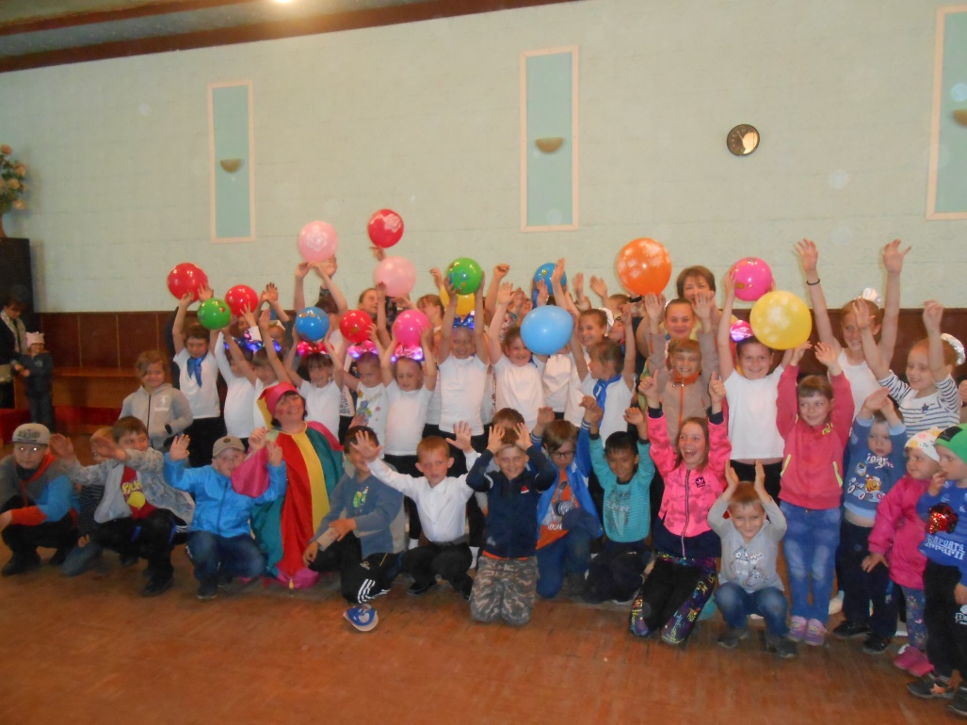

Тотьмянина Т.В.,
Методист Орловского ЦСДК

с. Орловка, 2021

( звучит «Песенка про лето» выходят два скомороха.)

Скоморох 1: Здравствуйте, мальчишки и девчонки!
Скоморох 2: Здравствуйте все те, у кого сто веснушек на носу, и те, у кого нет ни одной.
Скоморох 1: Здравствуйте все, кто с косичками, торчащими в разные стороны, все, кто с кудрявыми чубчиками и симпатичными чёлками.
Скоморох 2: Здравствуйте, нарядные, весёлые, счастливые. Сегодня вас всех можно поздравить — пришла — пора каникул, а каникулы — это здорово!
Скоморох 1: Вот и наступил самый долгожданный праздник солнца, самый долгий праздник – «Праздник солнечного лета!». Каждый день летнего календаря красный, потому что каждый день лета – это радость, отдых, веселье! А самое главное – это мирное небо над нами!
Скоморох 2: Сегодня – первый день лета. Этот день посвящен Международному Дню защиты детей и сохранению мира на земле.
Этот день посвящен Вам, дорогие ребята.
Скоморох 1: Мы рады всех сегодня видеть. Ребята! При встрече, мне помнится, перво-наперво, надобно познакомиться!
Скоморох 2:И теперь ваша помощь, ребята, нужна:
Назовите-ка хором ваши имена! Раз, два, три, своё имя назови! (ребята называют свои имена хором)
Скоморох 1: Ну вот мы и перезнакомились! Мы подготовили для вас интересную праздничную программу под названием «Давайте за руки возьмёмся!». Теперь, чтобы стать совсем друзьями, нам нужно затеять какое-то общее дело. Ну, например, а давайте солнышко позовём! Повторяйте за мной.
Солнышко красное, солнышко ясное
К детям приди, всех развесели.

( песня в исполнении вокального ансамбля «Радуга», «Выглянуло солнышко»!)
( звучит музыка, выбегает Баба Яга)

Баба Яга: Ишь расшумелись, праздник устроили! Ни-ка-ко-го праздника
НЕ БУДЕТ! Праздник от-ме-ня-ет-ся!
Скоморох 2: Никак к нам сама Бабушка Яга пожаловала. Да еще и без приглашения!
Скоморох 1: Бабушка ты зачем к нам пришла, насколько я помню, мы тебя не приглашали!

Баба Яга: А пришла я, касатики мои дорогие, сказать вам, что не придет к вам Солнышко. И не ждите. Я его, того, спрятала. Вот! Люблю пакости разные творить, да и скучно мне одной-то в избушке.
Теперь Солнышко меня развлекать будет! Вот так-то!
Скоморох 2: Бабушка, ну отпусти ты солнышко, нам без него ну никак. Ребята давайте все вместе попросим Бабу Ягу отпустить Солнышко.
(все просят ее отпустить солнышко)
Баба Яга: Нет, нет и не просите! Злая я, вредная! Не отдам, вот и весь мой сказ!
Скоморох 1: Что же нам делать, ребята? Знаете что, а давайте мы для бабушки станцуем танец, может, подобреет она и вернет нам наше Солнышко.

( танец «Вместе будем на планете», исп. танцевальные коллективы «Серпантин» и «Импульс»)

Баба Яга Экое дело танцы танцевать, да песни петь! Это дело нехитрое, этак и я могу! (поёт). Летят утки, летят утки и два гуся!
Скоморох 2: Бабушка, а бабушка, давайте в другой раз послушаем вашу песню. Ребята с Вами поиграть хотят. Давайте поиграем в игру, которая называется «Баба Яга!

Игра: В центре зала стоит Баба Яга, в руках у нее помело-веточка. Дети движутся по кругу и приговаривают:
Бабка Ежка по лесу летала,
Помело сломала, прутья растеряла.
Как же ей теперь летать,
Малых деточек пугать.
(Дети разбегаются, а Баба Яга, прыгая на одной ноге пытается осалить их своим помелом.)
Скоморох 1: Классно мы поиграли! Значит мы все дружная команда и друзья! Нет ничего лучше, чем праздник в кругу друзей! Правда, дети! А теперь будет командная игра. А для этого у нас подготовлены жетончики . Каждый возьмет себе один жетончик, и, согласно, полученного жетончика формируются 3 команды.
(разбиваются на команды под веселую музыку)
Скоморох 2: Внимание, начинаем. Первый конкурс на проверку вашей физической подготовленности – это эстафета «Кенгуру». Играют все команды.
Правила: зажать мяч между коленями и прыгать до черты и обратно, передать мяч другому игроку. Какая команда полностью выполнит задание быстрее всех, та и победитель.
Скоморох 1: Аплодисменты всем участникам! Справились с заданием.
А мы продолжаем! Хочу узнать, смотрите ли вы мультфильмы? Вспомните слепого и хромую из российского мультика! (Лиса Алиса и кот Базилио из «Приключение Буратино»)
Правильно! А теперь вам предстоит побывать в роли лисы Алисы и кота Базилио. Это следующее задание.
Скоморох 2: Участники команд разбиваются на пары. В каждой паре
одному участнику завязывают глаза, и он кладет руку на плечо своему напарнику, который в свою очередь сгибает одну ногу в колене и придерживает ее рукой. В таком вот положении (один – слепой, другой – хромой) они должны дойти до поворотной метки и возвращаются к старту, передавая эстафету следующей паре. Какая команда быстрее это сделает, та и победит.
Скоморох 1: следующим заданием для вас будет снова спортивное «Передай мяч поверху». Команды выстраиваются в три колонны, на небольшом расстоянии друг от друга. Ноги чуть шире плеч. Руки вверху. Мяч у капитанов команды. По команде ведущего участники передают мяч поверху. Как только мяч попадет к участнику, стоящему последним, задание меняется. Теперь нужно передавать мяч из рук в руки понизу. Катить мяч по полу запрещено правилами. Побеждает та команда,
у капитана которой раньше окажется мяч.
Скоморох 2: Ох и молодцы все, а сейчас мы послушаем ещё одну замечательную песенку, что же можно делать летом?

( песня в исполнении вокального ансамбля «Радуга», «Можно летом»! песня «Учат в школе», но на новый лад.)

- 1. Тёплый шарф не одевать и до темноты гулять
Можно летом! Можно летом! Можно летом!
Всех друзей собрать с утра и умчаться со двора
Можно летом! Можно летом! Можно летом!

- 2. Всем по городу бродить! Ну, а в школу не ходить!
Можно летом! Можно летом! Можно летом!
СМС-ки отсылать, На компьютере играть!
Можно летом! Можно летом! Можно летом!
3. Ехать на восток, на юг и вернуться, сделав круг,
Можно летом! Можно летом! Можно летом!
Маме с папой помогать: часто грядки поливать
Можно летом! Можно летом! Можно летом!
- 4.Книжку добрую открыть, чтобы буквы не забыть,
Можно летом! Можно летом! Можно летом!
- Всех друзей своих встречать и по школе заскучать
Можно летом! Можно летом! Можно летом!

Баба Яга: Ух, уморилась! Давненько так не веселилась! Ну а Солнышко,
так и быть – отпущу, уговорили старушку. Ладно, пользуйтесь моей добротой, берите своё Солнышко, пока не передумала!
Солнышко: А я уже здесь!
Скоморох 2: Как вы думаете, кого больше всего любит солнышко.
Конечно же рыженьких, конопатеньких, в общем, всех у кого много
Веснушек.
Скоморох 1: А веснушки практически есть у всех, значит наше Солнышко любит всех.
Скоморох 2: Какие же у нас замечательные мальчишки и девчонки! Все знают, все умеют.

( песня в исполнении вокального ансамбля «Радуга», «Детство»!)

Скоморох 1: А теперь мелки возьмите
И на асфальте нарисуйте, напишите,
Что для счастья нужно.
Пусть в рисунках ваших будут:
Счастье, солнце, дружба.

( рисунки на асфальте).
Дополнительные музыкальные игры: 1. Хлоп-кап.
2. Соку-бачу
Скоморох 2: А наш праздник подошёл к концу. Всем-всем лучезарных улыбок и хорошего настроения!
Скоморох 1: Потому что сегодня действительно добрый день
– День защиты детей! Желаем вам хорошо провести время в лагере, замечательно отдохнуть летом!

